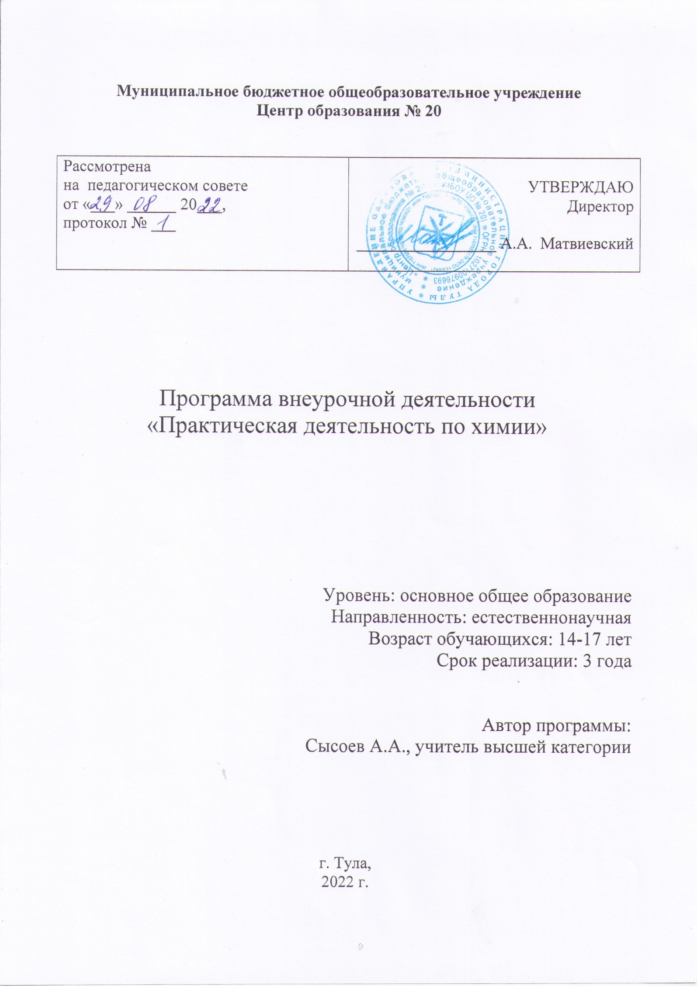

**ПОЯСНИТЕЛЬНАЯ ЗАПИСКА**

Кружок «Практическая деятельность по химии» ориентирован на учащихся, которые проявляют интерес к учебному предмету. Работа организована по принципу добровольности. В кружке могут заниматься учащиеся, которые желают расширить свои знания по химии или выбрали предмет для прохождения государственной итоговой аттестации. Подбор заданий проводится в соответствии с уровнем подготовки и с учётом желания.

**Целью** создания кружка является формирование у учащихся глубокого и устойчивого интереса к миру веществ и химических превращений, приобретение необходимых практических умений и навыков по лабораторной технике; решение задач повышенного уровня сложности.

Занятия в кружке тесно связаны с общеобразовательным курсом и способствуют расширению и углублению знаний, получаемых на уроках химии, развивают и укрепляют навыки экспериментирования, поэтому состав учащихся должен быть постоянным.

Программа кружка включает в себя знакомство с приёмами лабораторной техники изучение веществ и материалов, и их применение, решение задач, консультации по отдельным вопросам неорганической и органической химии.

Члены кружка могут практически использовать свои знания в школе на уроках химии и в быту.

Программа кружка «Практическая деятельность по химии» рассчитана на учащихся 8 – 11 классов (34 часа в год / 1 час в неделю), включает в себя два модуля: «Химия и медицина» и «Решение задач и упражнений», каждый модуль рассчитан на 17 часов. Кружок способствует подготовке обучающихся к олимпиадам, его продолжением может быть изучение предмета на профильном уровне.

Особое внимание уделено составу, фармакологическим свойствам препаратов, общей культуре обращения с лекарственными средствами. При этом учащиеся усваивают, что здоровый образ жизни позволяет надолго сохранить активность и поможет избежать многих болезней и проблем. В  организации  курса  большое  внимание  уделяется  практической   работе. Ознакомление с организацией работы работников медицинских специальностей, нацеливают учащихся на получение углубленных знаний по выбранному профилю.

Таким образом, содержание данного курса вводит учащихся в область теоретических основ медицины, связанных с сохранением здоровья, а также частично обеспечивает профессиональную ориентацию старшеклассников.

Второй модуль направлен на решение задач, посредством которого обеспечивается более глубокое и полное усвоение учебного материала по предмету. Чтобы научиться химии изучение теоретического материала должно сочетаться с систематическим использованием решения различных задач. В школьной программе существует эпизодическое включение расчетных задач в структуру урока химии, что может привести к поверхностным представлениям у обучающихся о химии, процессов в природе и технике.

Выполнение задач расширяет кругозор обучающихся, позволяет устанавливать связи между явлениями, между причиной и следствием, развивает умение мыслить логически, воспитывает волю к преодолению трудностей.

***Главным назначением кружка является:***

* совершенствование подготовки учащихся с повышенным уровнем мотивации к изучению химии
* использование химических знаний в практической деятельности;
* формирование и закрепление полученных умений и навыков при демонстрации и проведении лабораторных и практических работ
* сознательное усвоение способов решения задач по химии, с применением знаний теоретического материала, развитие логического мышления, приобретение необходимых умений работы с литературой и другими источниками.

***Задачи:***

* формировать и систематизировать знания обучающихся о строении, свойствах, применении веществ, их соединений;
* познакомить обучающихся с процессами, происходящими в организме человека, с действием химических веществ на организм человека, с правилами гигиены; с историей важнейших открытий медицины; с приемами оказания доврачебной помощи;
* формировать предметные УУД, умение решать задачи;
* совершенствовать умения обращения с химически­ми веществами, химическими приборами и оборудовани­ем;
* формировать умения самостоятельной работы, воспитание воли к преодолению трудностей, трудолюбие и добросовестность;
* формировать умения логически мыслить;
* формировать коммуникативные УУД;
* формировать ИКТ компетенции при использовании различных источников для поиска, составления и обмена информацией.

**Особенности кружка:** метапредметный подход (использование знаний по математике, физике, биологии, медицине); использование задач из различных источников, а также составление авторских задач и их решение.

**Ожидаемый результат:**

После прохождения программы кружка, обучающиеся должны  ***знать:***

* формы лекарственных препаратов, их примене­ние и влияние на организм человека;
* правила хранения лекарственных веществ в быту;
* свойства, применение и правила использования в домашних условиях йодной на­стойки, борной кислоты, растворов перекиси водорода, нашатырного спирта, перманганата калия;
* свойства ядо­витых веществ, правила их хранения и меры оказания первой доврачебной помощи при отравлениях ими;
* эле­ментарные сведения о фармакологической и химической классификациях лекарственных веществ;
* правила техни­ки безопасности при обращении с химическими вещест­вами;
* стандартные алгоритмы решения задач;
* способы решения различных типов усложненных задач;
* основные формулы и законы, по которым проводятся расчеты.

После изучения программы кружка учащиеся должны ***уметь:***

* объяснять применение лекарственных ве­ществ, исходя из знаний об их свойствах,
* использовать лекарственные вещества в домашних условиях,
* составлять простейшие уравнения химических ре­акций, протекающих с изучаемыми лекарственными веществами,
* обращаться с химической посудой, оборудо­ванием и реактивами;
* решать задачи различного уровня сложности, а также различных типов;
* четко представлять сущность описанных в задаче процессов;
* видеть взаимосвязь происходящих химических превращений и изменений численных параметров системы, описанной в задаче;
* работать самостоятельно и в группе;
* самостоятельно составлять типовые химические задачи с помощью различных источников и объяснять их решение;
* владеть химической терминологией;
* пользоваться справочной литературой по химии для выбора количественных величин, необходимых для решения задач.

Кружок базируется на знаниях, получаемых при изучении обучающимися различных предметов (математики, химии, физики) в  основной школе. Это необходимо для того, чтобы обучающиеся овладели важнейшими вычислительными навыками, алгоритмами решения типовых химических задач, умели применять при решении задач важнейшие физические и химические законы.

Особое внимание в программе курса уделяется изучению алгоритмов решения задач на уравнениях реакций,  в том числе на превращения, происходящие в растворах; использование газовых законов; нахождение молекулярных формул  неорганических веществ.

Для обучающихся быстро освоивших типы задач и их решения, могут быть предложены задачи комбинированного характера, кроме того, предлагается знакомство с тестовыми заданиями, используемыми при проведении **олимпиадными заданиями.**

**СОДЕРЖАНИЕ КУРСА**

**Учебно-тематический план модуля «Химия и медицина»**

|  |  |  |
| --- | --- | --- |
| **№** | **Название темы** | **Количество**  **часов** |
| **1** | Введение | 2 |
| **2** | Самые простые из лекарств | 12 |
| **3** | Органические вещества | 10 |
| **4** | Ядовитые вещества | 8 |
| **5** | ***Итоговое занятие*** | 2 |

***Тематическое планирование модуля «Химия и медицина» (8 – 9 классы)***

|  |  |  |  |  |
| --- | --- | --- | --- | --- |
| **№** | **Тема** | **Кол-во часов** | **Содержание темы** | **Форма контроля** |
| ***Введение 2 часа*** | | | |  |
| 1 | Первые шаги химии в медицине. Парацельс – основоположник медицинской химии. | 1 | Понятие о фармако­логии, химиотерапии.  Парацельс — основоположник медицинской химии. Клавдий Гален — фармаколог. П.Эрлих—основополож­ник химиотерапии. Профессии: химик, биохимик, фар­мацевт, лаборант. Лекарственные вещества. Классифика­ции лекарственных веществ. |  |
| 2 | Лекарственные вещества. Формы лекарственных препаратов. | 1 | Формы лекарственных препара­тов.  Лабораторные опыты. Ознакомление с формами лекарственных препаратов | Отчет по лаб опытам. |
| ***Тема 1. Самые простые из лекарств – 6 часов*** | | | | |
| 3. | Перманганат калия. История открытия. Окислительные свойства. | 1 | Перманганат калия. История открытия. Физические свойства. Окислительные свойства.Лаб. опыты «Жидкий хамелеон». Обесцвечивание раствора перманганата ка­лия активированным углем | Отчет по лаб опытам. |
| 4. | Применение раствора перманганата калия в быту, в медицине | 1 | Применение раство­ров перманганата калия в быту, в медицине. Правила хра­нения. Меры первой помощи при отравлении концентри­рованным раствором перманганата калия. |  |
| 5. | Пероксид водорода. История открытия. Физические, химические свойства. Применение в медицине. | 1 | Пероксид водорода. История открытия. Пергидроль. Физические, химические свойства. Применение в меди­цине: кровоостанавливающее и дезинфицирующее сред­ство.  Лаб. опыты Разло­жение пероксида водорода. Н202 — окислитель, восста­новитель. | Отчет по лаб опытам. |
| 6. | Иод. История открытия. Физические, химические свойства. Применение. | 1 | Йод. История открытия. Строение. Физические и хи­мические свойства. Применение.  Лаб. опыты Растворение йода в воде, в спирте. Распознава­ние иодидов. | Отчет по лаб опытам. |
| 7. | Борная кислота, борный спирт, антисептическая активность. | 1 | Борная кислота, борный спирт, антисептическая ак­тивность. Физиологический раствор. Ляпис. Нашатыр­ный спирт. Гексагидрат хлорида кальция. Гептагидрат сульфата цинка. Активированный уголь. |  |
| 8. | Практическая работа №1 Приготовление раствора хлорида кальция с заданной массовой долей | 1 | Практическая работа № 1. Приготовление раство­ра хлорида кальция с заданной массовой долей. | Отчет о практич. работе |
| ***Тема 2. Органические вещества – 5часов*** | | | | |
| 9 | Понятие об органических веществах, отличие от неорганических | 1 | Понятие об органических веществах, отличие от неор­ганических. |  |
| 10 | Аспирин, физические свойства, история получения, применение. | 1 | Аспирин, физические свойства, история по­лучения, применение. Лаб. опыты. Растворение в воде аспирина, фталазола. |  |
| 11-12 | Антибиотики | 2 | Фталазол. Хинин. Антибиотики. Лаб. опыты. Определение салициловой и уксусной кислот | Отчет по лаб опытам. |
| 13 | Практическая работа №2 Распознавание лекарственных веществ | 1 |  | Отчет о практич. работе |
| ***Тема 3 Ядовитые вещества*** | | | | |
| 14 | Яды. Классификация ядовитых веществ. | 1 | Яды. Классификация ядовитых веществ. |  |
|  | Угарный газ: признаки отравления. Оказание первой помощи | 1 | Угарный газ: признаки отравления. Оказание первой помощи. |  |
| 15 | Ртуть. Токсичность паров ртути. Соли ртути | 1 | Ртуть. Токсичность паров ртути. Соли ртути: каломель, сулема, применение в медицине. |  |
| 16 | Токсичность органических растворителей. Правила хранения ядов в быту. Меры первой помощи при отравлении | 1 | Мышьяк. Свинец. Соединения хрома. Токсичность органических растворителей. Правила хранения ядов в быту. Меры первой помощи при отравлении. Химия и медицина |  |
| 17 | Итоговое занятие | 1 |  |  |

**Учебно-тематический план модуля «Решение задач и упражнений»**

|  |  |  |
| --- | --- | --- |
| **№** | **Название темы** | **Количество**  **часов** |
| **1** | Основные законы и понятия  химии | 10 |
| **2** | Количественные соотношения в газах и в растворах | 6 |
| **3** | Задачи на  уравнениях реакций | 14 |
| **4** | Итоговый контроль (авторские задачи) Решение олимпиадных задач | 4 |

**Содержание деятельности**

**Занятия в соответствии с программой курса предполагают:**повторение теоретических вопросов, изученных в изучаемых в 10 - 11 классе, их углубление и расширение;применение теоретических знаний на практике;знакомство с основными типами расчетных задач, включая усложненные;обучение самостоятельному решению задач.

***Модуль «Решение практических задач»***

|  |  |  |  |  |
| --- | --- | --- | --- | --- |
| **№** | **Тема** | **Кол-во часов** | **Содержание темы** | **Форма контроля** |
| ***Основные законы и понятия химии*** | | | |  |
| 1 | Общие требования к решению задач по химии. Способы решения задач. | 1 | В общие способы решения химических задач, порядок действий: краткая запись условия задачи; выявление химической сущности задачи, составление уравнений всех химических процессов и явлений; соотношения между качественными и количественными данными задачи; математические расчеты | Входное тестирование |
| 2 | Решение  задач на нахождение массовых долей элементов в веществе. | 1 | Создание алгоритма решения расчетных задач; развивать умения оформлять расчетные задачи, решение задач на нахождение массовых долей элементов. | Отчет по решенным задачам |
| 3, 4 | Задачи на нахождение неизвестного индекса по данным массовой доли одного из элементов в веществе | 2 | Алгоритм решения задач, решение задач на нахождение неизвестного индекса по данным массовой доли одного из элементов в веществе | Самоконтроль, взаимопроверка в парах, сверка с образцами решения задач |
| 5 | Задачи с использованием   количества вещества при нахождении объёма газов, числа молекул и массы вещества | 1 | Алгоритм решения задач, расчет молярных масс веществ по химическим формулам. Выполнение упражнений с использованием понятий «постоянная Авогадро», «количество вещества», «масса» «молярная масса» | Отчет по решенным задачам |
| ***Количественные соотношения в газах и в растворах*** | | | |  |
| 6 | Вычисления с использованием закона Авогадро и следствий из закона. | 1 | Алгоритм решения задач,решение задач с использованием закона Авогадро и следствий из закона | Отчет по решенным задачам |
| 7 | Задачи на нахождение массовых долей растворённых веществ в растворах | 1 | Алгоритм решения задач, решение задач и упражнений на расчет массовой доли и нахождение массы компонента смеси | Самоконтроль, взаимопроверка в парах, сверка с образцами решения задач |
| 8 | Задачи на концентрирование, разбавление и смешивание растворов веществ, между которыми не происходят реакции | 1 | Алгоритм решения задач, решение задач и упражнений на расчет массовой доли и нахождение массы компонента смеси при разбавлении, смешивании и концентрировании растворов. | Отчет по решенным задачам |
| ***Задачи на уравнениях реакций*** | | | |  |
| 9 | Задачи на уравнениях реакций | 1 | Алгоритм решения задач, решение задач на нахождение количества, массы или объема продукта реакции по количеству, массе или объему исходного вещества. | Отчет по решенным задачам |
| 10 | Задачи на уравнениях реакций, когда одно из реагирующих веществ содержит примеси | 1 | Алгоритм решения задач, решение задач с использованием понятия «доля» (исходное вещество дано в виде раствора заданной концентрации или содержит определенную долю примесей) | Отчет по решенным задачам |
| 11 | Задачи на уравнениях реакций с указанием практического выхода реакции | 1 | Алгоритм решения задач, решение задач на уравнениях реакций с указанием практического выхода реакции | Отчет по решенным задачам |
| 12 | Задачи на избыток и недостаток | 1 | Алгоритм решения задач, решение задач на избыток и недостаток | Отчет по решенным задачам |
| 13 | Комбинированные задачи | 1 | Решение усложненных задач, объединяющих вычисления по химическим формулам, уравнениям, количественного состава растворов различными способами | Отчет по решенным задачам |
| 14-15 | Составление уравнений окислительно-восстановительных реакций с использованием метода электронно-ионного баланса и расчеты по ним. | 2 | Понятие об окислителе и восстановителе, окислении и восстановлении. Составление уравнений ОВР методом электронного баланса | Отчет по решенным задачам |
| ***Итоговый контроль*** | | | |  |
| 16-17 | Авторские задачи. Представление учащимся авторских сборников задач по материалу элективного курса. | 2 | Решение избранных авторских задач разных типов | Защита авторских задач |
| **Перспективный план** | | | |  |
| ***Решение олимпиадных задач*** | | | |  |
|  | Решение олимпиадных задач | 2 | Решение олимпиадных задач | Отчет по решенным задачам |
|  | Школьная олимпиада по химии | 1 | Решение олимпиадных задач | Конкурс |

|  |  |  |  |
| --- | --- | --- | --- |
|  | | | |
| **Методическое обеспечение программы кружка**  Необходимое оборудование и методическое сопровождение курса:   * набор химических реактивов и лекарственные препараты; * периодические издания; * качественные реакции на катионы и анионы * задачники по химии; * справочники; * орг. техника; * периодическая система химических элементов; * таблица растворимости; * доступ в Интернет; * химическая посуда.   **Методы используемые на занятиях**:   * поисковый; * учебный диалог; * решение задач; * самостоятельная работа учащихся с различными источниками информации; * проектная деятельность; * химический эксперимент; * подготовка тематических сообщений; * консультирование. | | | |
| **Формы обучения**: решение химических задач с использованием логических приемов, выполнение **химического эксперимента, лабораторные работы**, семинары, лекции, работа с учебниками, задачниками и периодическими изданиями, индивидуальные консультации, защита проектов. Предусматривается и активная форма обучения, выполнение учащимися самостоятельных работ по решению экспериментальных задач с использованием инструкции  **Формы контроля образовательных достижений обучающихся**:   * Текущий контроль: по лабораторным работам, отчет по решенным задачам по теме; * Тематический контроль: отчет по решенным задачам по теме, письменные работы; * Итоговый контроль: защита авторских проектов, олимпиада. |  |  |  |

**Источники информации для педагога**

1. Алексинский В. Н, Занимательные опыты по хи­мии. — М.: Просвещение, 1995.
2. Аликберова Л. Ю. Занимательная химия. — М.: АСТ-Пресс, 1999.
3. Аликберова Л. Ю., Хабарова Е. И. Задачи по хи­мии с экологическим содержанием. — М.: Центрхим- пресс, 2001.
4. Артеменко А. И. Удивительный мир органической химии. — М.: Дрофа, 2007.
5. Будруждак П. «Задачи по химии»
6. Ерохин Ю.М. Фролов В.И. «Сборник задач и упражнений по химии»
7. «Контрольные и проверочные работы по химии 8 класс» О.С. Габриеляна «Химия – 8 класс»
8. Кузименко НГ.Е., Еремин В.В. «2500 задач с решением»
9. Цитович И.К., Протасов П.И. «Методика решения расчетных»
10. Адамович Т.П., Васильева Г.И. «Сборник олимпиадных задач по химии
11. Хомченко И.Г. «Сборник задач и упражнений для не химических техникумов»
12. Хомчеснко Г.П. «Задачи по химии для поступающих а ВУЗы»

**Источники информации для обучающихся**

1. Абкин Г.Л. «Задачи и упражнения по химии»
2. Габриелян О.С. «Химия в тестах, задачах упражнениях»
3. Гравусейко Н.П. «Проверочные работы по неорганической химии»
4. Савина А„ А. Я познаю мир. Химия. — М.: Детская энциклопедия, 2001.
5. Саинкина Е.В., Свердлова Н.Д «Сборник задач и упражнений по химии»
6. Суворовцева Р. П. «Сборник задач и упражнений по химии
7. Корощенко А.С., Яшукова А.В., Иванова Р.Г. Химия. Итоговая аттестация.
8. Троегубова Н.П. , Стрельникова Е.Н. Контрольно- измерительные материалы. Штремплер Г. И. Химия на досуге. — М.: Просве­щение, 1996.
9. Энциклопедический словарь юного химика. М.: Педагогика-Пресс, 1997.
10. Хомченко Г. П. Химия для поступающих в вузы. М.: Высшая школа, 1985.
11. Кузьменко Н. Е. Химия для школьников старших классов и для поступающих в вузы. М.:Дрофа,1999